
La digestion 1/2 Prénom :…………… Date : …………

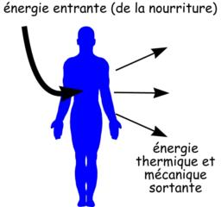
Chaque jour, nous devons manger et boire. C'est grâce à ces aliments absorbés que nous obtenons des forces et de l'énergie qui permet d'alimenter toutes les fonctions complexes de notre corps. Nous maintenons la température de notre corps à environ 37°C. Nous construisons notre squelette, nous fabriquons des muscles...

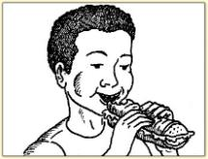
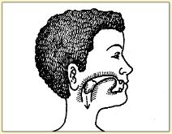
Pendant la digestion, des phénomènes mécaniques et chimiques transforment les aliments.
Dans la bouche, les aliments sont écrasés et broyés par les dents (action mécanique) fig 1. Ils sont malaxés avec la salive, mâchés afin d'être ramollis puis avalés. La salive produit le premier suc digestif (action chimique). Les muscles de la langue propulsent les aliments vers le pharynx fig 2. Ils descendent ensuite dans l'œsophage . Au moment où tu avales, un petit clapet (l'épiglotte) vient fermer la trachée pour éviter que les aliments ne passent dans les poumons et arrivent jusqu'à l'estomac fig 3.
figure 1
figure 2
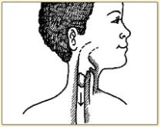

figure 3

Longueur de l'œsophage : 25 cm / Temps de passage dans l'œsophage : 10 à 20 secondes

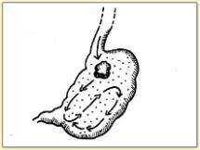
Dans l'estomac, les aliments sont transformés en bouillie grâce aux muscles (action mécanique) et aux sucs digestifs (substances chimiques produites par l'estomac) fig 4. Un important travail de transformation se produit. Cette bouillie passe ensuite dans l'intestin grêle.
figure 4

Volume de l'estomac : 2,5 litres / Temps de passage dans l'estomac : 2 à 8 heures

Dans l'intestin grêle, la bouillie devient plus liquide (action mécanique) fig 5. Le foie sécrète la bile qui agit un peu comme un détergent : elle dilue les graisses en fines gouttelettes permettant ainsi aux enzymes d'agir fig 6. Le pancréas sécrète le suc pancréatique qui permet la digestion des protéines (lait, beure, huile, viande) et des glucides (riz ou pain) fig 7. C'est dans cette première partie de l'intestin grêle que les aliments sont mêlés à la bile, au suc pancréatique et au suc intestinal (action chimique). Ils sont réduits en fines particules.
Dans la deuxième partie de l'intestin grêle, la digestion se termine. Les aliments digérés traversent alors la paroi de l'intestin et passent dans le sang qui les apporte au foie où ils subissent une dernière transformation fig 8.

La digestion 2/2 Prénom :…………… Date : …………
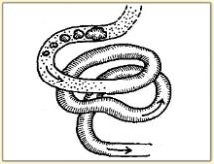
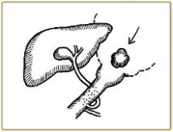
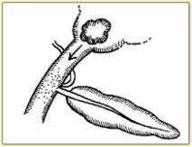
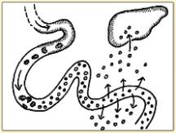
figure 5
figure 6
figure 7
figure 8
Longueur de l'intestin grêle : 7 à 8 mètres / Temps de passage dans l'intestin grêle : 7 à 8 heures

Dans le gros intestin (ou côlon), tout ce qui ne passe pas dans le sang constitue des déchets (des excréments) qui continuent leur chemin afin d'y être évacués par l'anus fig 9.
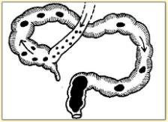

figure 9
Longueur du gros intestin : 1,50 mètres / Temps de passage dans le gros intestin : environ 15 heures

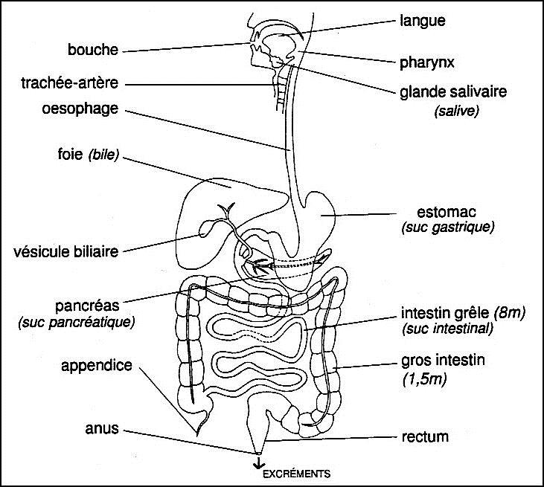
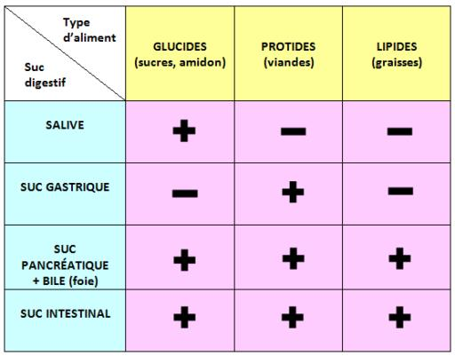

Schéma de l'appareil digestif

Quel suc digestif pour quel aliment ?

